Orientaciones para trabajo semanal
a distancia

Profesor/ a: Fernando Gallardo Pellerano
Teléfono: Correo:
Asignatura: EFI Curso: 1-2-3 Semana:
Unidad: 1
Objetivo de la Clase: ejecutar ejercicios físicos.
Indicaciones para el trabajo del estudiante:
Si cuentas con el espacio adecuado realizar 2 veces al dia un trote por 5 minutos.
Si no cuentas con el espacio para realizar el trote, realiza este ejercicio por 1 minuto 5 veces en el día.
Salto de tijera.
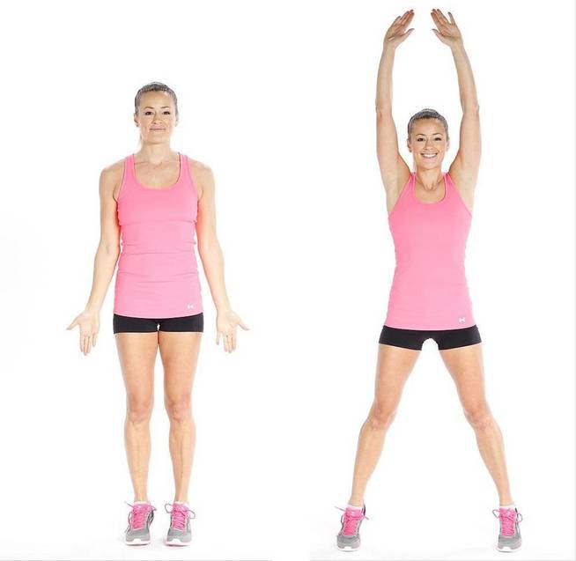 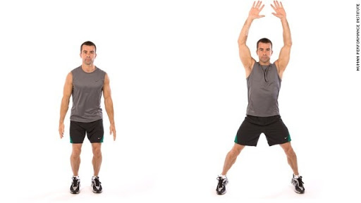
revisa acá el ejercicio: https://www.youtube.com/watch?v=QBqwvDdw7dQ
abdominales: buscar una superficie blanda, No realizar si no se cuenta con él
puede dañar la espalda. Realizar entre 10 y 15 abdominales. Realiza este ejercicio 2 veces al día
